市接待办机关本级2021年度部门决算

目 录

第一部分 市接待办机关本级部门概况
一、部门主要职责
二、部门基本情况
第二部分 2021年度市接待办机关本级决算表
一、收入支出决算总表
二、收入决算表
三、支出决算表
四、财政拨款收入支出决算总表
五、一般公共预算财政拨款支出决算表
六、一般公共预算财政拨款基本支出决算表
七、“三公”经费支出决算表
- 政府性基金预算财政拨款收入支出决算表
- 国有资本经营预算财政拨款支出决算表
十、国有资产占用情况表
第三部分2021年度市接待办机关本级部门决算情况说明
一、收入决算情况说明
二、支出决算情况说明
三、财政拨款支出决算情况说明
四、一般公共预算财政拨款基本支出决算情况说明
五、“三公”经费支出决算情况说明
六、机关运行经费支出情况说明
七、政府采购支出情况说明
八、国有资产占用情况说明
九、预算绩效情况说明
第四部分 名词解释

第一部分 市接待办机关本级部门概况

一、部门主要职能
市接待办是市委、市政府主管接待工作的工作机构，归口市委办公室管理。
主要职责是：(1).贯彻执行党和国家的有关方针政策，研究和拟定接待工作的有关政策、规程并组织实施；
(2).负责党和国家领导人，中央、国务院部门领导人，中央、国务院工作团(组)，兄弟省(区、市)党政领导人，以及其他有关客人来赣的接待工作；
(3).负责协调市重要接待活动，指导全市内宾接待工作；
(4).负责中央机关、市委市政府领导交办的其他事项。
二、部门基本情况
纳入本套部门决算汇编范围的单位共 2个，包括：中共赣州市委赣州市人民政府接待办公室机关本级(为独立核算的参照公务员管理的事业单位)、赣州市接待服务中心（为非独立核算的财政拨款全额补助事业单位）。单位内设机构有综合科 、接待一科、 接待二科 。
本部门2021年年末实有人数 18 人，其中在职人员 14 人（参照公务员管理的事业单位12人；财政拨款全额补助事业单位2人），离休人员 0 人，退休人员 4 人；年末其他人员 0 人；年末学生人数 0 人。

第二部分 2021年度部门决算
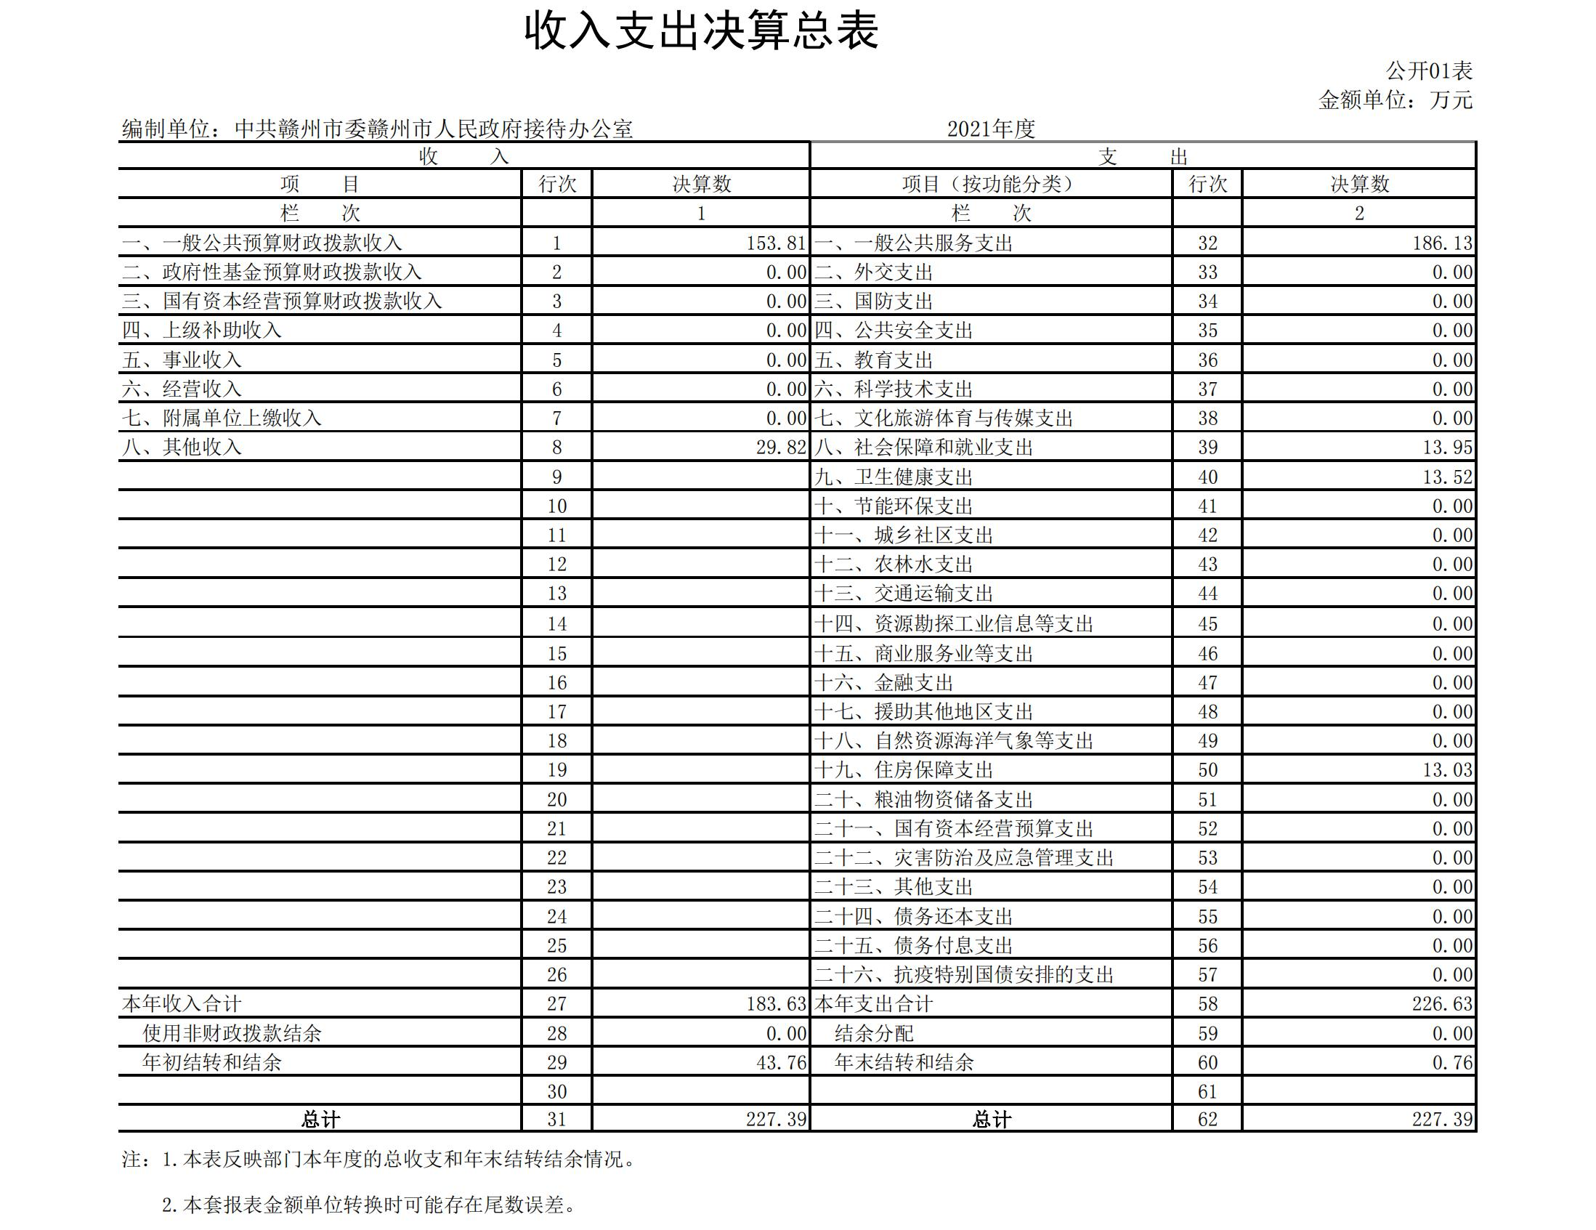

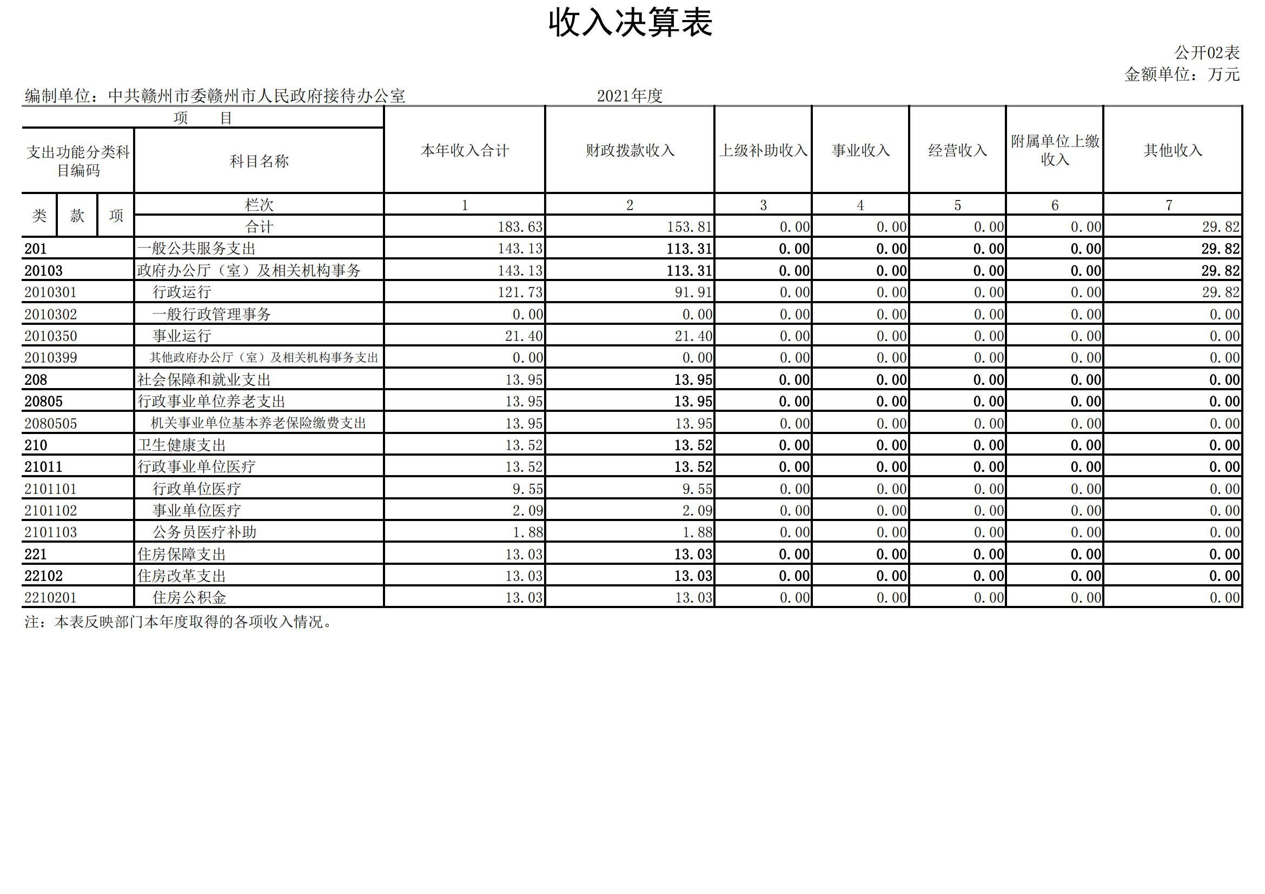
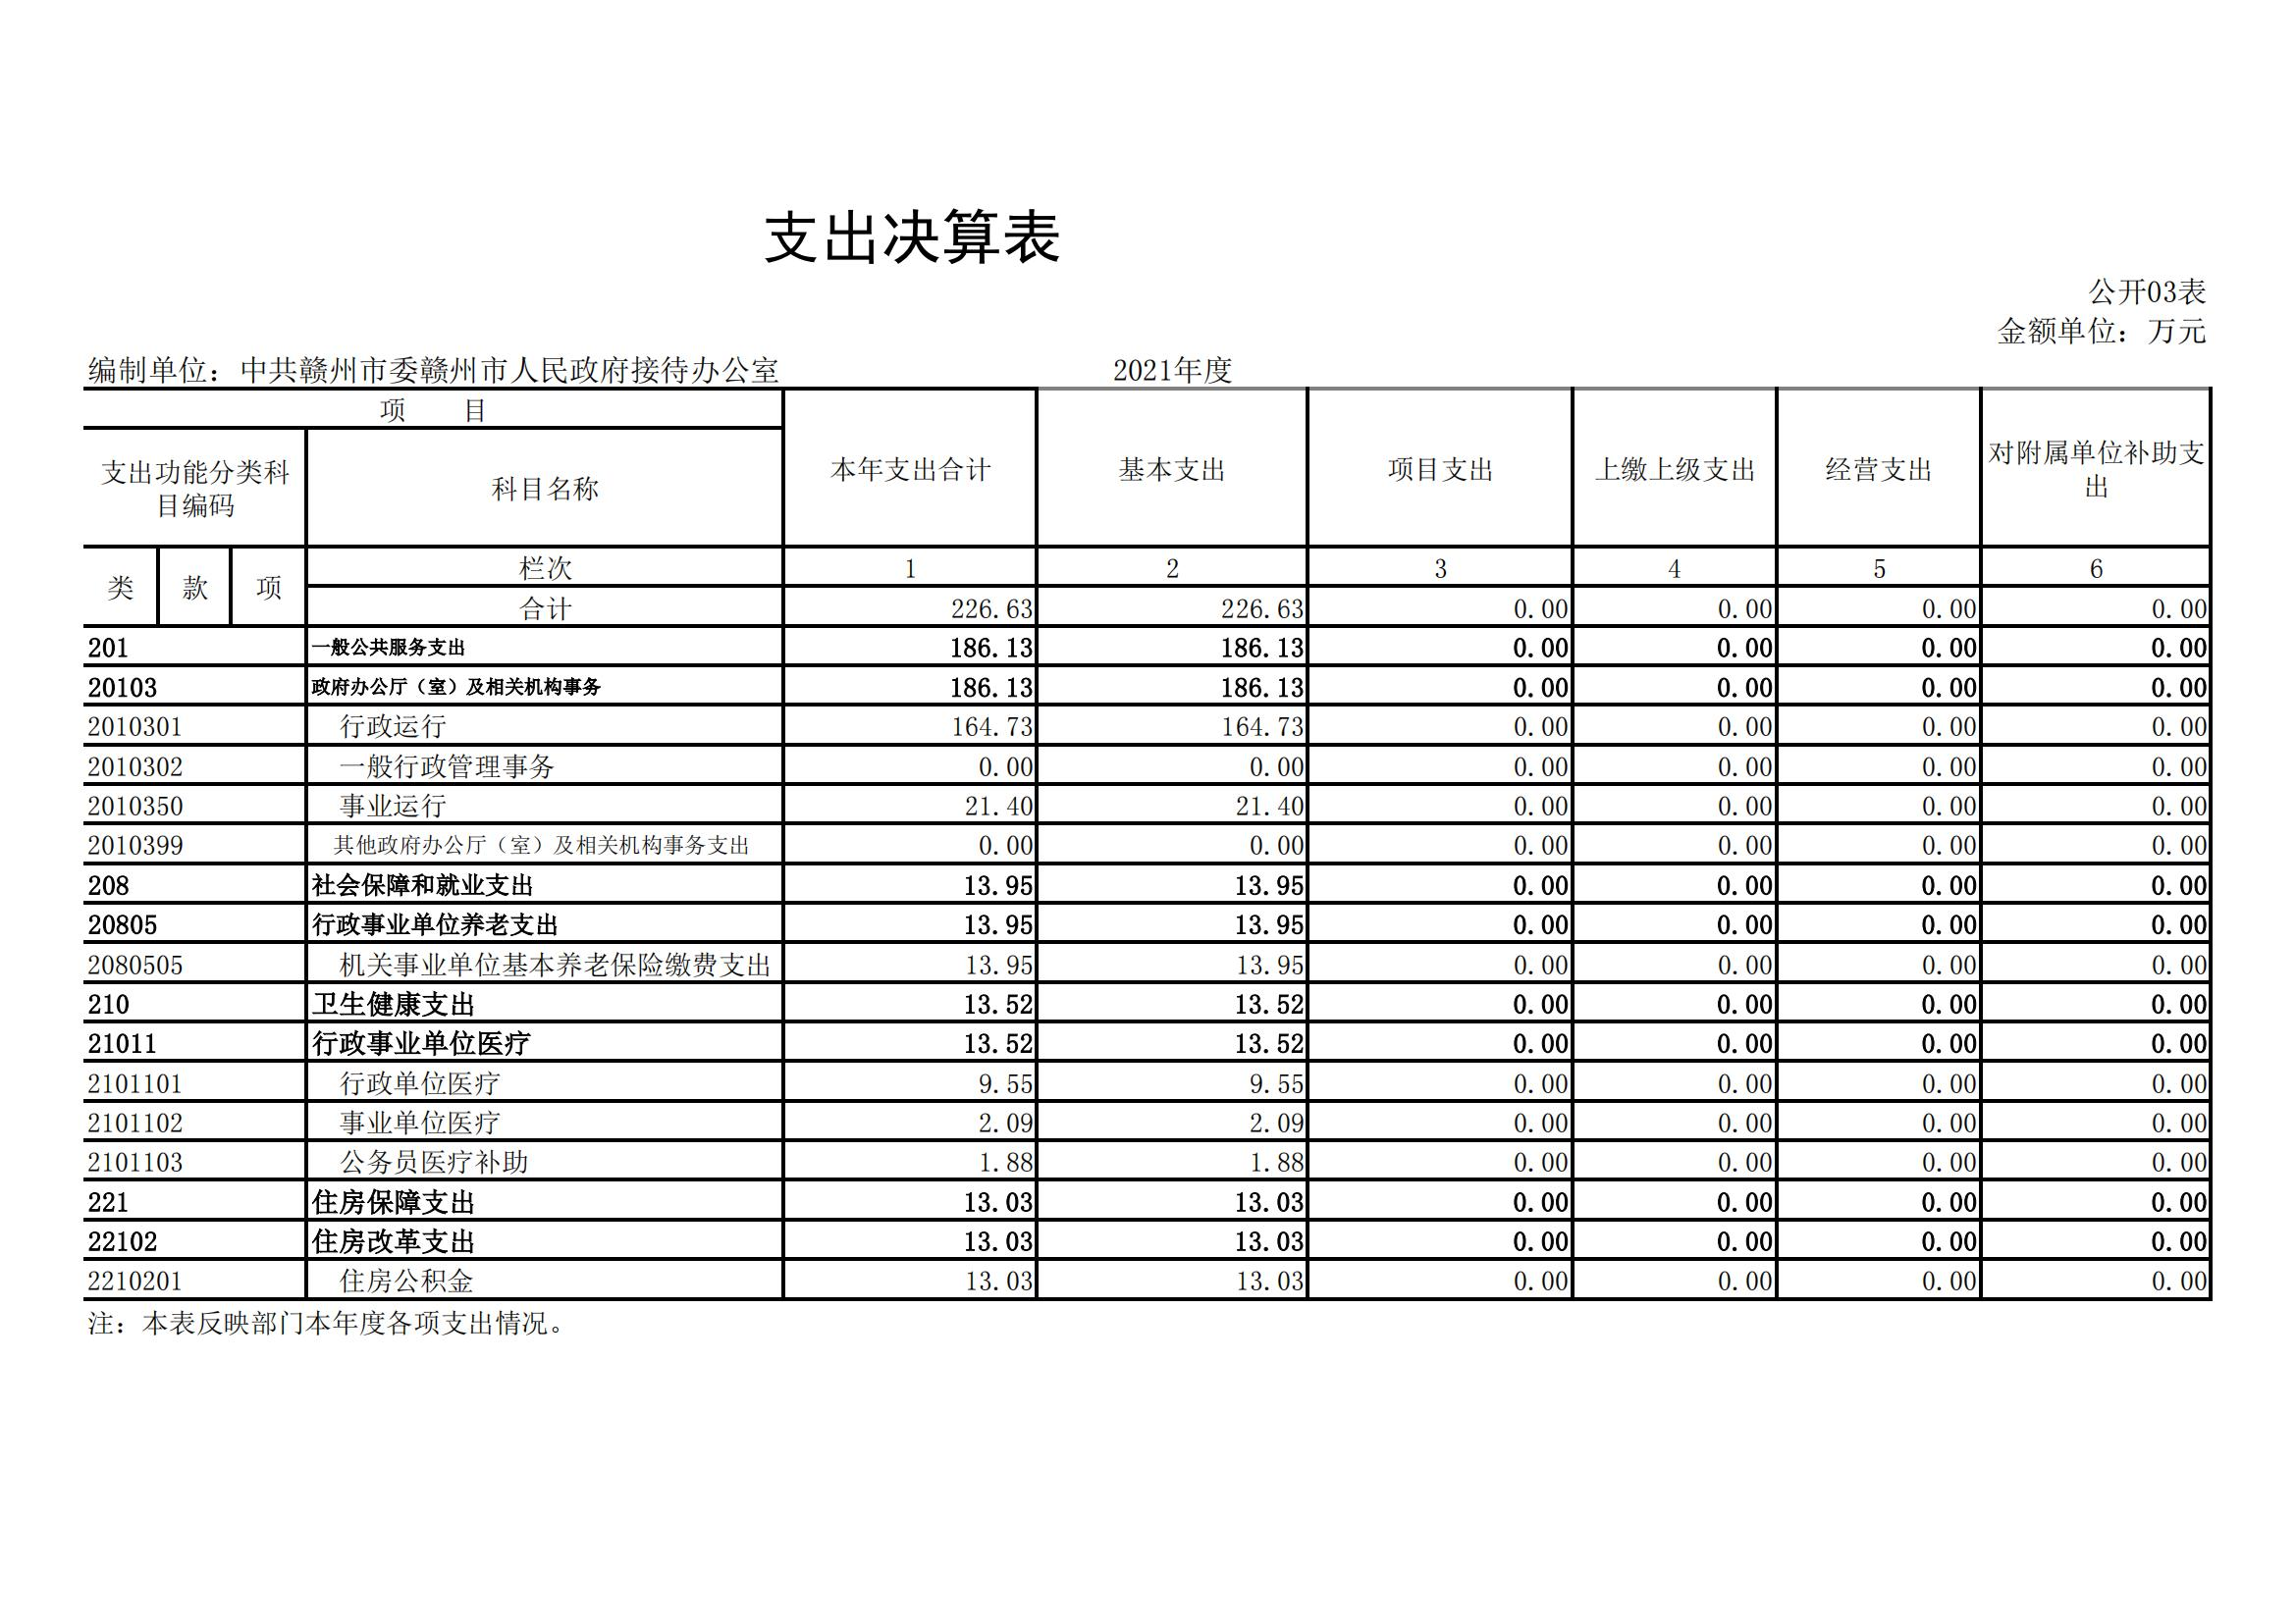
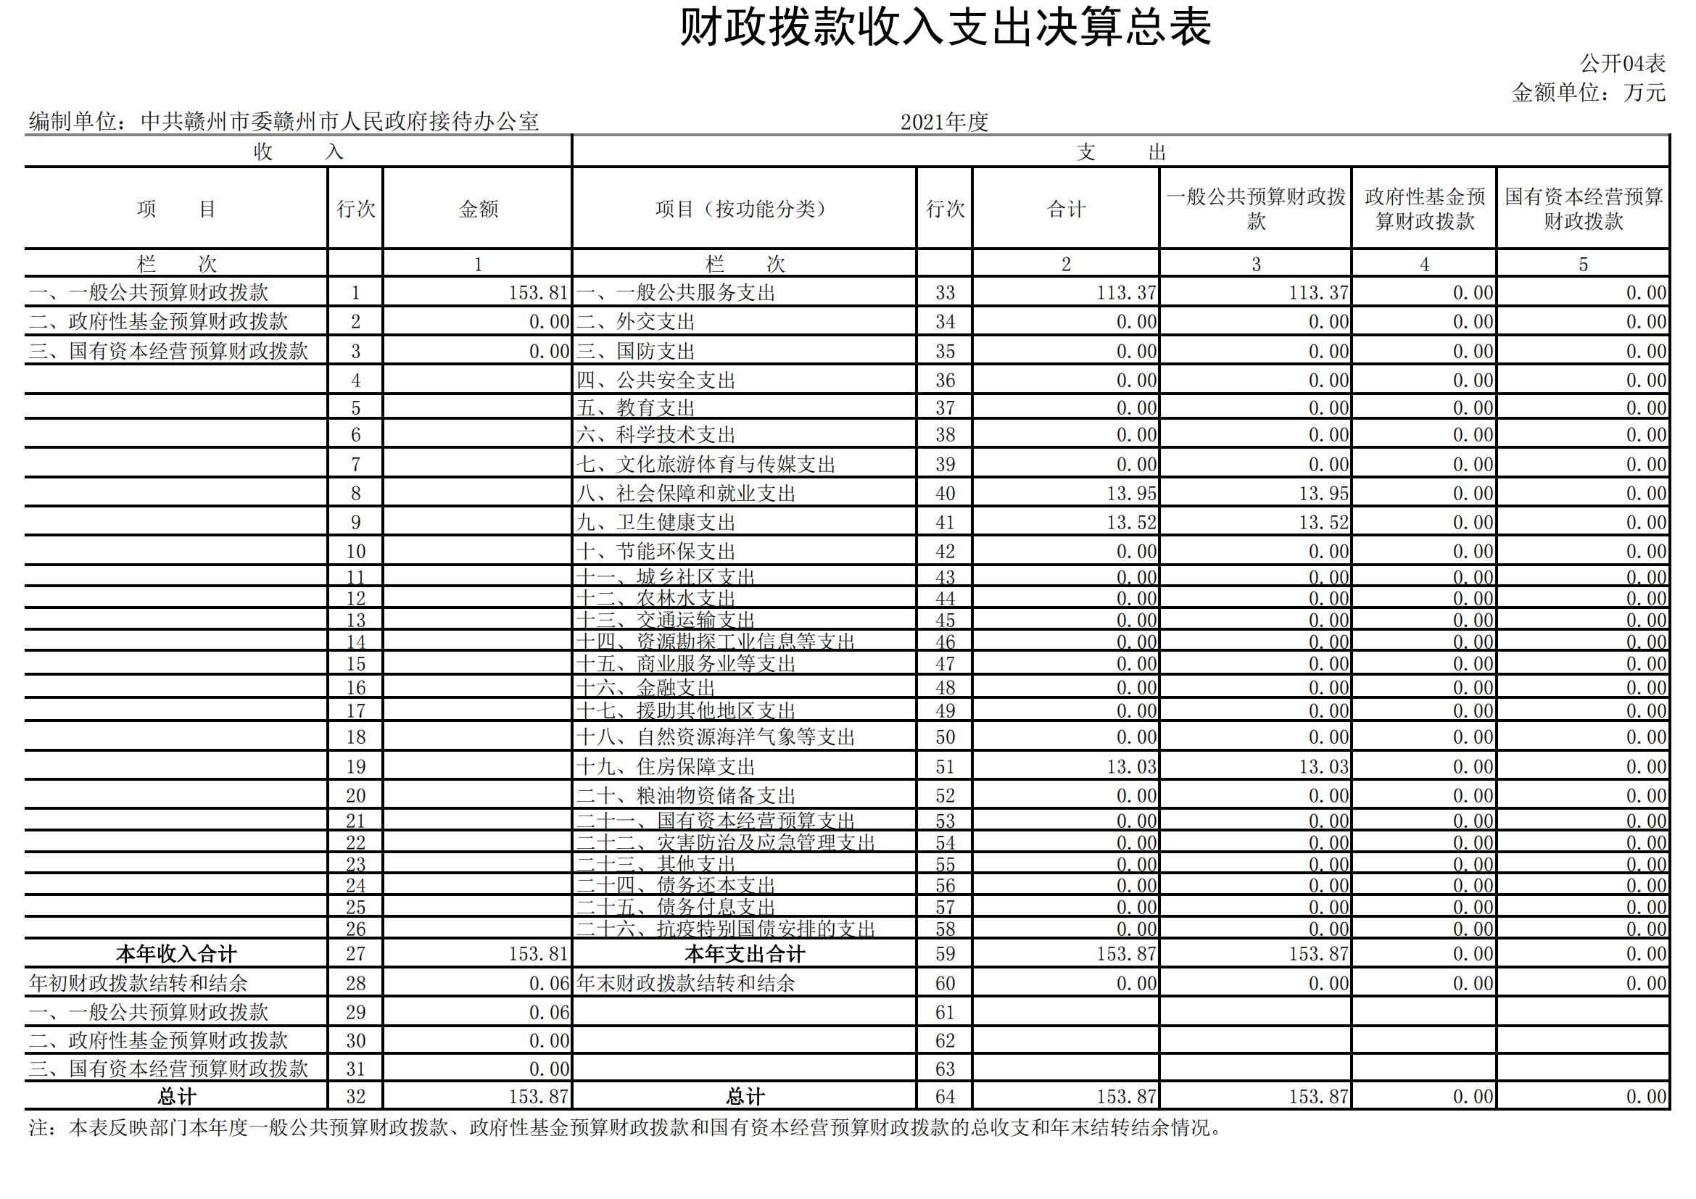

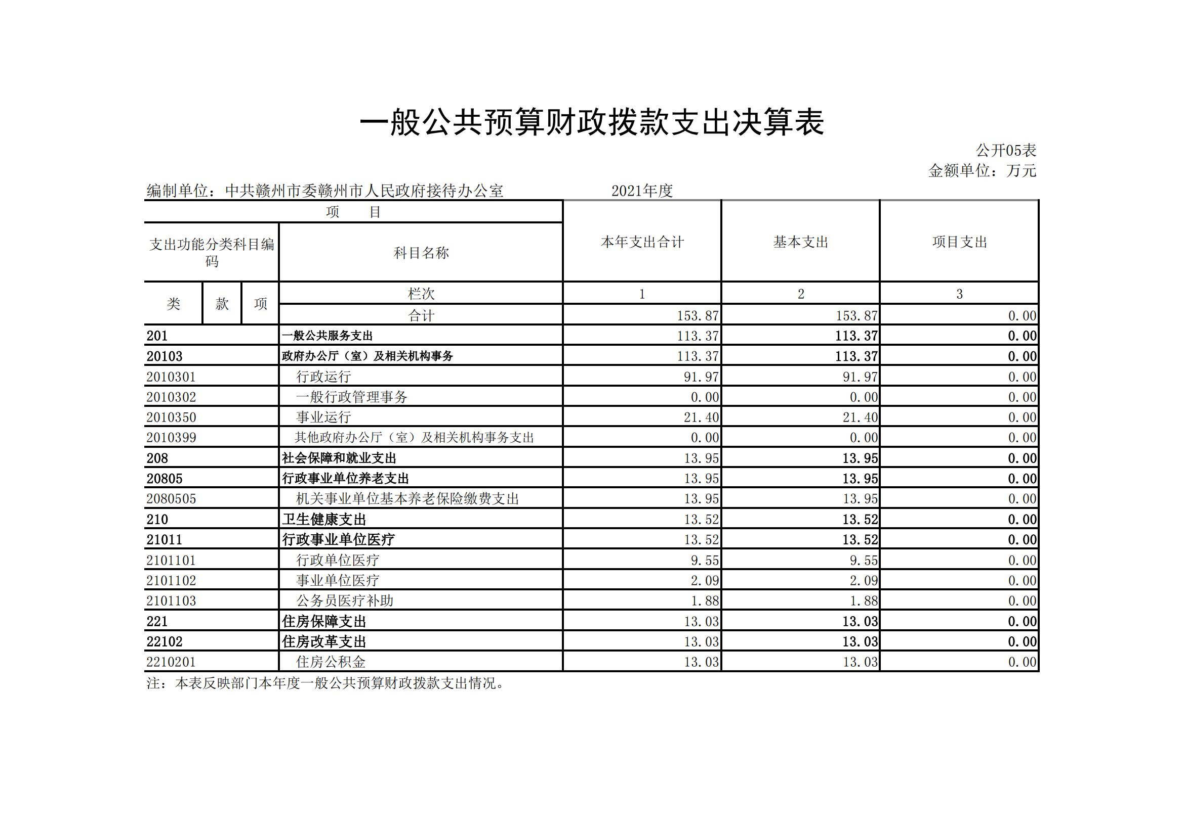
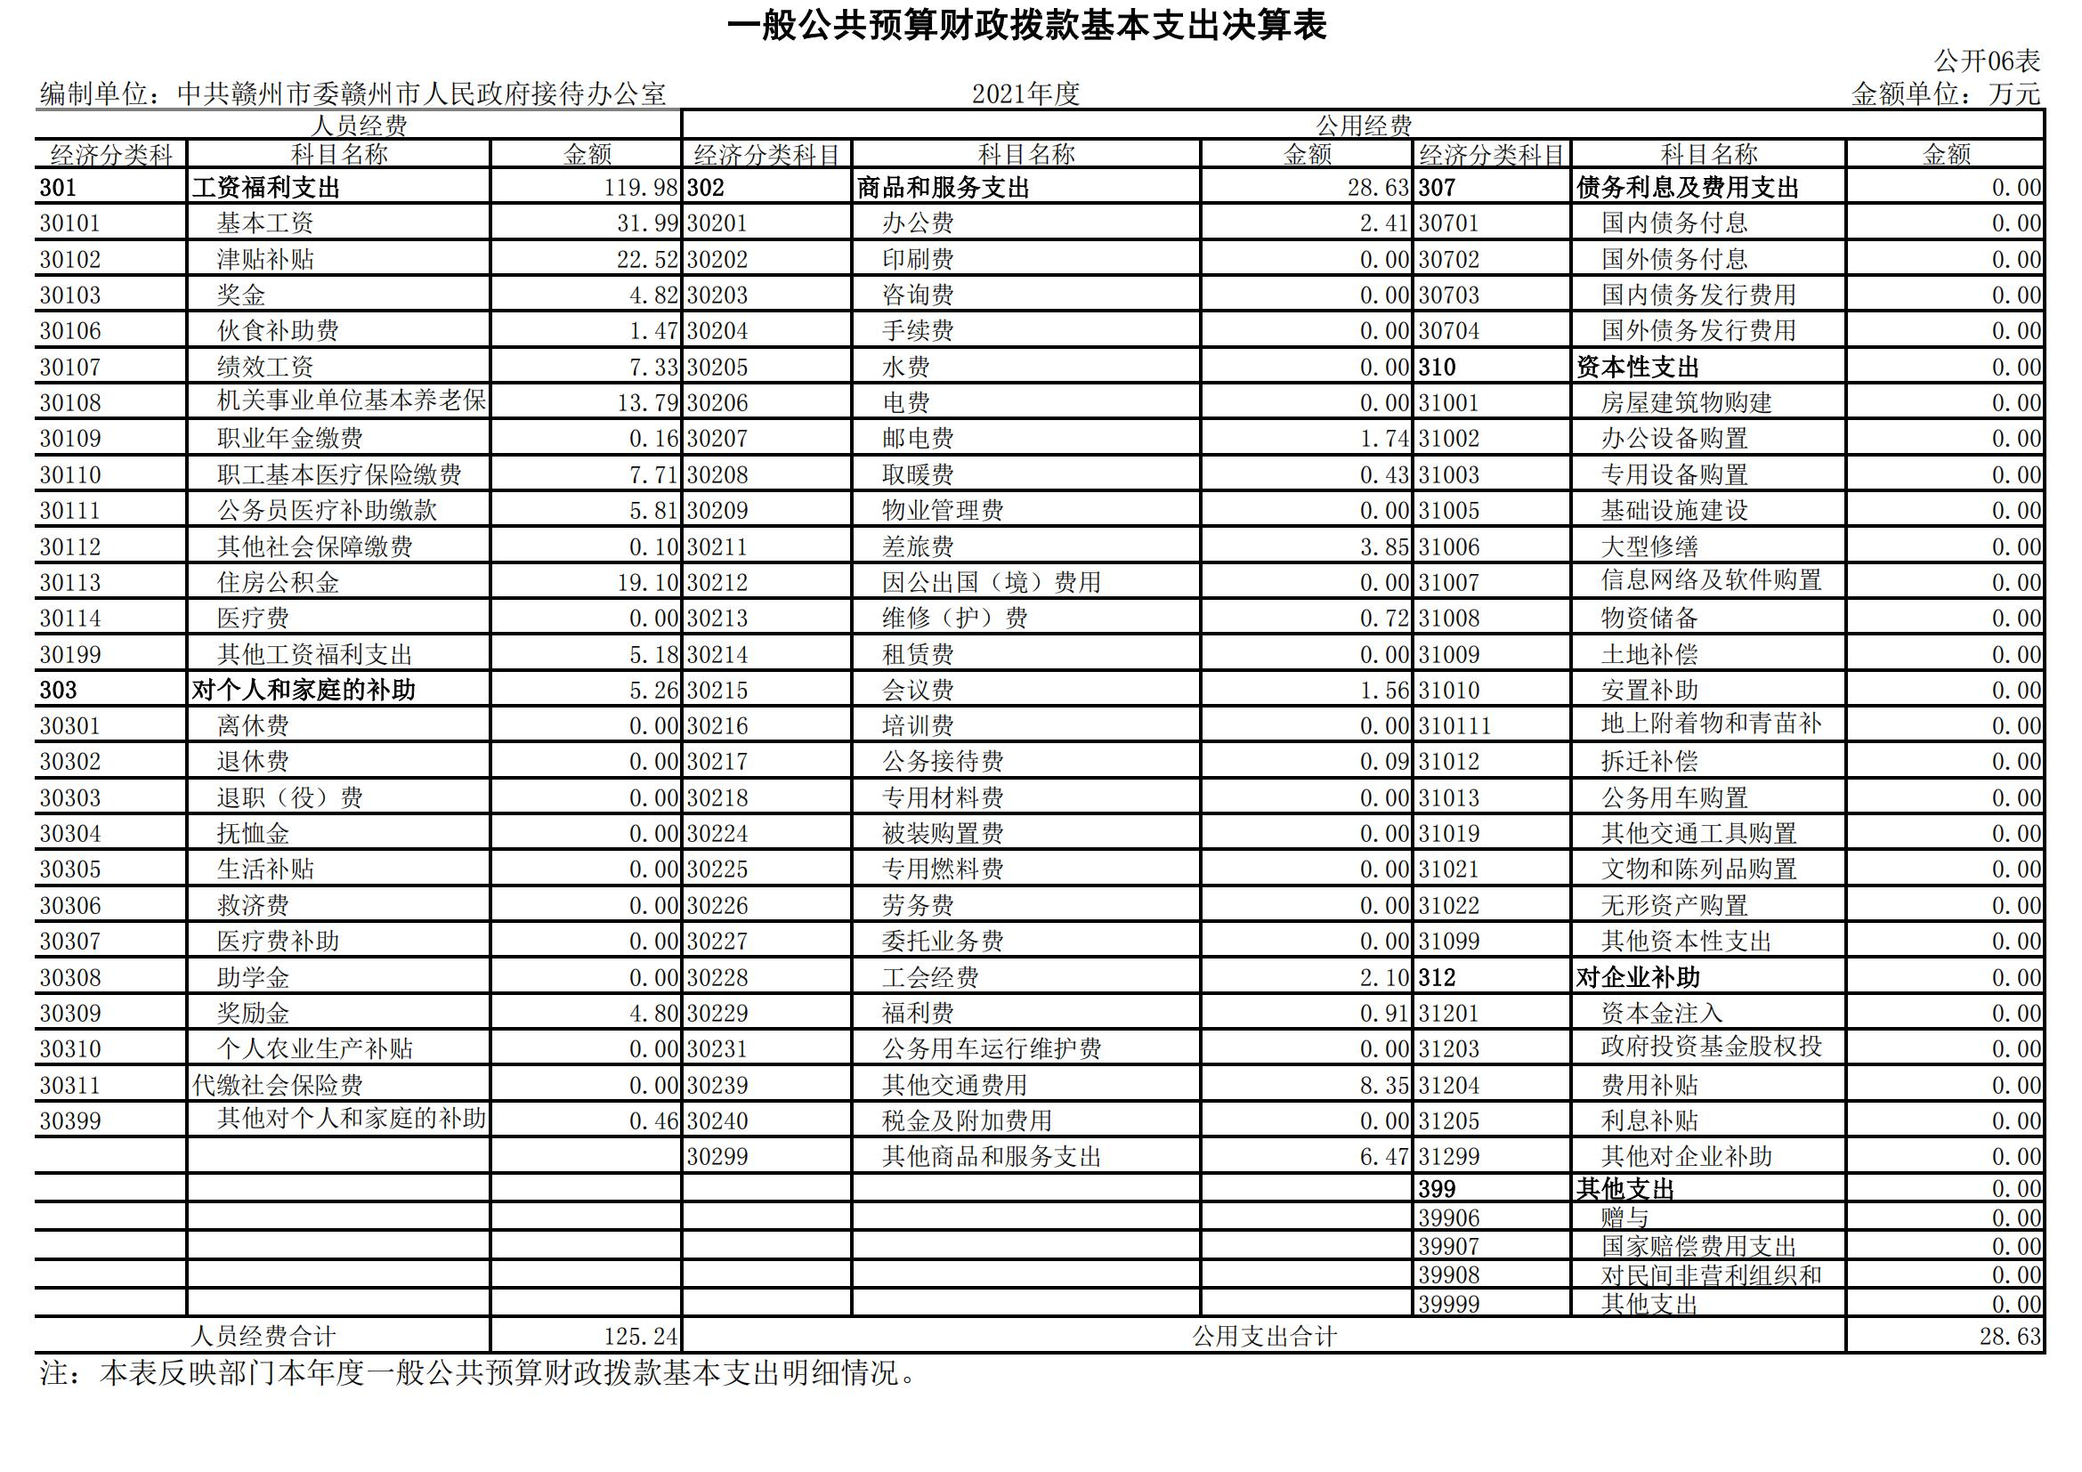

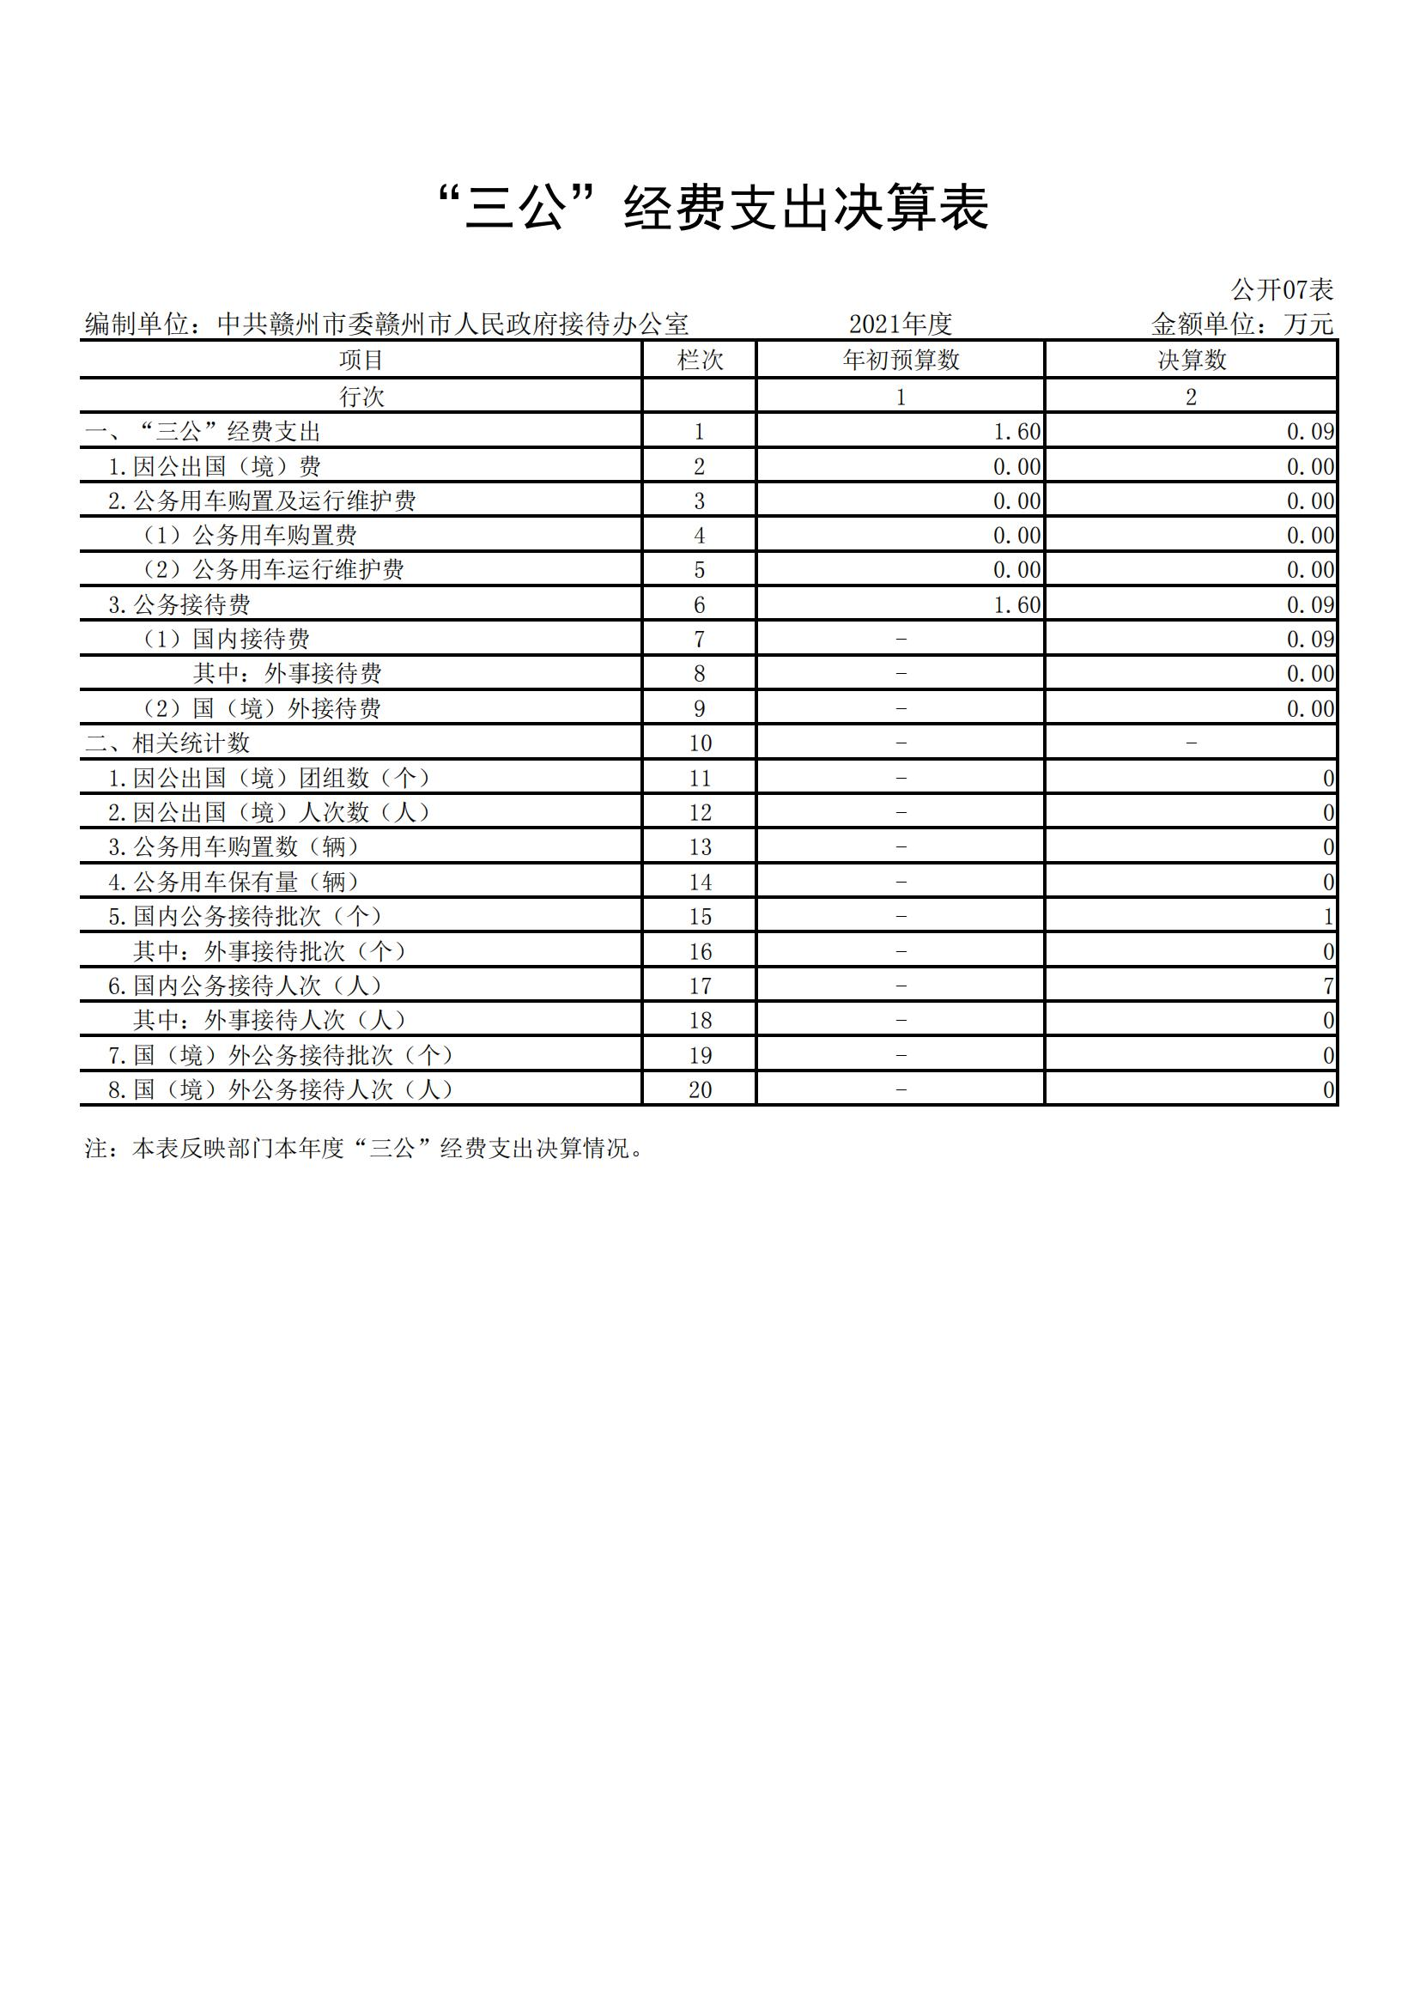

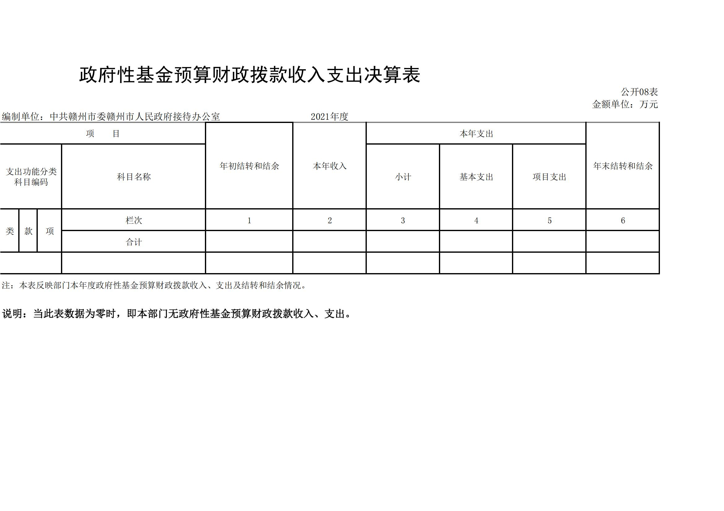

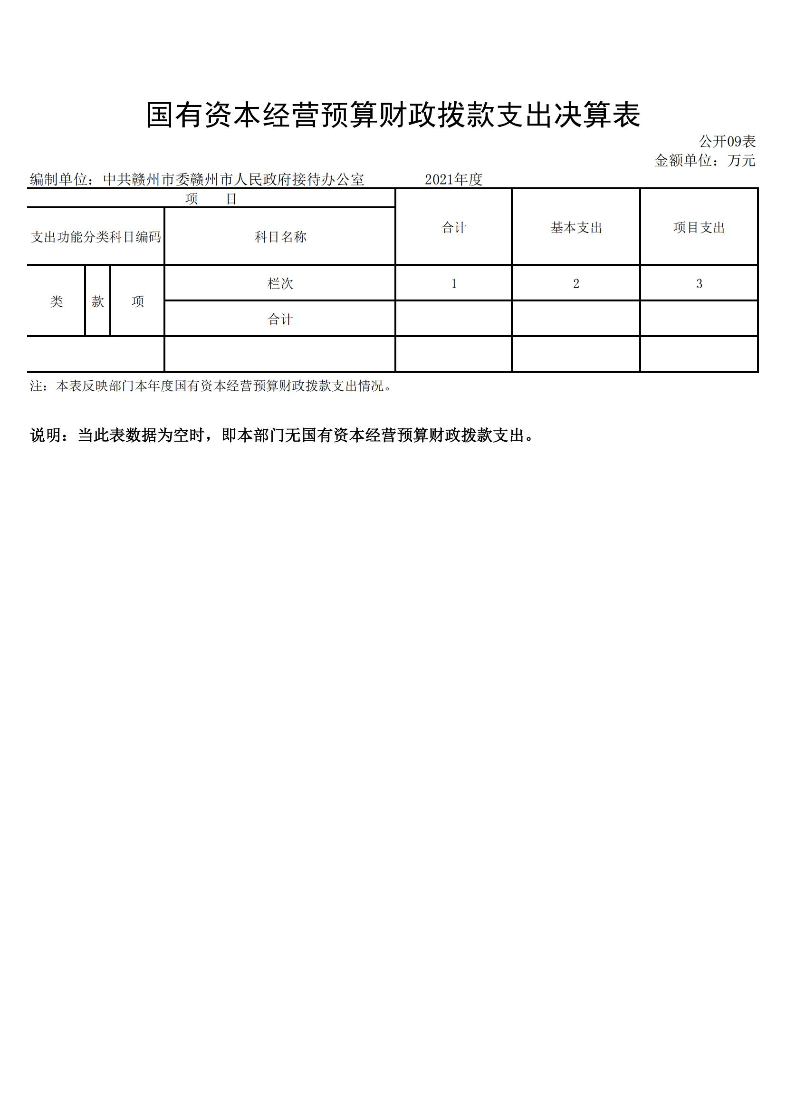

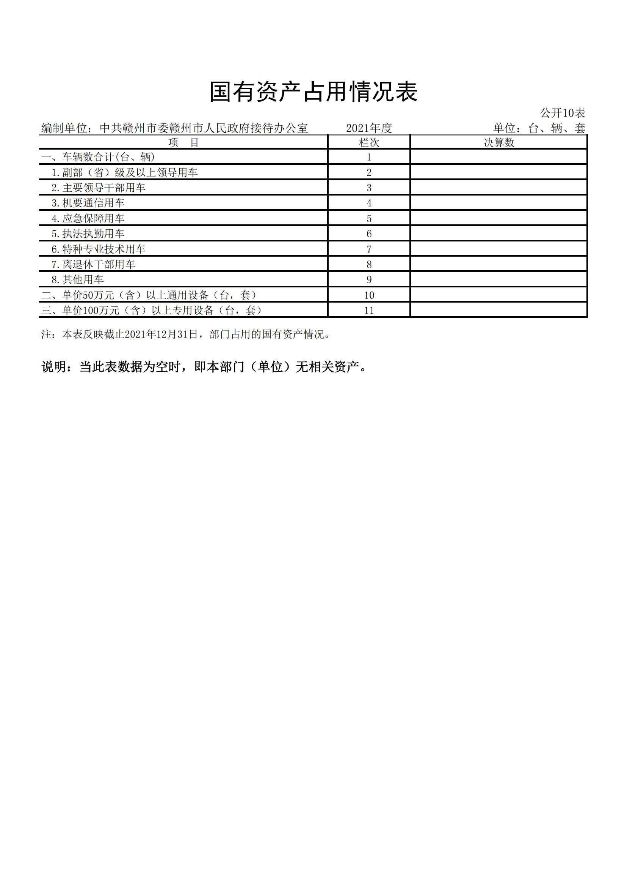

- 2021年度市接待办机关本级部门
决算情况说明

一、收入决算情况说明
本部门2021年度收入总计 227.39万元，其中年初结转和结余 43.76 万元，较2020年增加36.68 万元，增长518.08%；本年收入合计 183.63 万元，较2021年减少73.46万元，下降28.57 %，主要原因是：1、接待服务中心调出1人，参照公务员管理调入1人，新增选调生1人，人员增减，正常变动；2、2021年较2020年奖励性工资减少（2021年只发放了财政拨款全额补助事业人员绩效工资，参照公务员管理人员在2021年补发）。
本年收入的具体构成为：财政拨款收入153.81万元，占 83.76 %；事业收入 0.00 万元，占 0.00 %；经营收入 0.00 万元，占0.00 %；其他收入 29.82 万元，占 16.24 %。
二、支出决算情况说明
本部门2021年度支出总计 227.39 万元，其中本年支出合计 226.63 万元，较2020年减少37.48 万元，下降 14.19 %，主要原因是：1、接待服务中心调出1人，参照公务员管理调入1人，新增选调生1人，人员增减，正常变动；2、2021年较2020年奖励性工资减少（2021年只发放了财政拨款全额补助事业人员绩效工资，参照公务员管理人员在2021年补发）；年末结转和结余 0.76 万元，较2020年增加0.70 万元，增长1166.67 %，主要原因是：在2021年补记以前年度其他收入。
本年支出的具体构成为：基本支出 226.63 万元，占100 %；项目支出 0.00 万元，占 0.00 %；经营支出 0.00 万元，占 0.00 %；其他支出（对附属单位补助支出、上缴上级支出） 0.00 万元，占 0.00 %。
三、财政拨款支出决算情况说明
本部门2021年度财政拨款本年支出年初预算数为 170.04 万元，决算数为 153.87 万元，完成年初预算的 90.49 %。其中：
（一）一般公共服务支出年初预算数为 129.38 万元，决算数为 113.37 万元，完成年初预算的 87.63 %，主要原因是：人员增减，正常变动。
（二）社会保障和就业支出年初预算数为14.11 万元，决算数为 13.95万元，完成年初预算的 98.87 %，主要原因是：人员增减，正常变动。
（三）卫生健康支出年初预算数为13.52 万元，决算数为 13.52万元，完成年初预算的 100 %，主要原因是：无。
（四）住房保障支出年初预算数为13.03 万元，决算数为 13.03万元，完成年初预算的100 %，主要原因是：无。

四、一般公共预算财政拨款基本支出决算情况说明
本部门2021年度一般公共预算财政拨款基本支出 153.87 万元，其中：
（一）工资福利支出 119.98 万元，较2020年减少 99.16万元，下降45.25 %，主要原因是：1、接待服务中心调出1人，参照公务员管理调入1人，新增选调生1人，人员增减，正常变动；2、2021年较2020年奖励性工资减少（2021年只发放了财政拨款全额补助事业人员绩效工资，参照公务员管理人员在2021年补发）。
（二）商品和服务支出 28.63 万元，较2020年减少13.38 万元，下降31.85%，主要原因是：接待服务中心调出1人，参照公务员管理调入1人，新增选调生1人，人员增减，正常变动。
（三）对个人和家庭补助支出 5.26 万元，较2020年增加4.76 万元，增长952.00 %，主要原因是：退休人员发放了2021年省级文明奖。
（四）资本性支出 0.00 万元，较2020年增加（减少） 0.00万元，增长（下降）0.00 %，主要原因是：无。
五、“三公”经费支出决算情况说明
本部门2021年度“三公”经费支出年初预算数为 1.60 万元，决算数为 0.09 万元，完成预算的5.63 %，决算数较2020年减少0.48 万元，下降84.21 %，其中：
（一）因公出国（境）支出年初预算数为 0.00 万元，决算数为 0.00 万元，完成预算的0.00 %，决算数较2020年增加（减少）0.00 万元，增长（下降） 0.00 %，主要原因是无因公出国（境）安排。决算数较年初预算数增加（减少）的主要原因是：无因公出国（境）安排。全年安排因公出国（境）团组 0 个，累计 0 人次，主要为：无因公出国（境）安排。
（二）公务接待费支出年初预算数为 1.60 万元，决算数为 0.09 万元，完成预算的5.63 %，决算数较2020年减少 0.48 万元，下降84.21 %，主要原因是因疫情影响同行业之间的业务交流减少。决算数较年初预算数减少的主要原因是：因疫情影响同行业之间的业务交流减少。全年国内公务接待 1 批，累计接待 7 人次，其中外事接待 0 批，累计接待 0 人次，主要为：因疫情影响同行业之间的业务交流减少。
（三）公务用车购置及运行维护费支出 0.00 万元，其中公务用车购置年初预算数为 0.00 万元，决算数为 0.00 万元，完成预算的0.00 %，决算数较2019年增加（减少）0.00 万元，增长（下降） 0.00 %，主要原因是公车改革后，单位无接待用车；全年购置公务用车 0 辆。决算数较年初预算数增加（减少）的主要原因是：公车改革后，单位无接待用车；公务用车运行维护费支出年初预算数为 0.00 万元，决算数为 0.00 万元，完成预算的0.00 %，决算数较2020年增加（减少） 0.00 万元，增长（下降）0.00 %，主要原因是公车改革后，单位无接待用车，年末公务用车保有 0 辆。决算数较年初预算数增加（减少）的主要原因是：公车改革后，单位无接待用车。
六、机关运行经费支出情况说明
本部门2021年度机关运行经费支出 28.63 万元（与部门决算中行政单位和参照公务员法管理事业单位一般公共预算财政拨款基本支出中公用经费之和一致），较上年决算数减少13.38 万元，降低 31.85 %，主要原因是：落实过紧日子要求压减邮电，差旅费，工会支出等。
七、政府采购支出情况说明
本部门2021年度政府采购支出总额 4.21 万元，其中：政府采购货物支出4.21 万元、政府采购工程支出 0.00万元、政府采购服务支出 0.00 万元。授予中小企业合同金额 0.00 万元，占政府采购支出总额的 0.00 %，其中：授予小微企业合同金额 0.00万元，占政府采购支出总额的 0.00 %。
八、国有资产占用情况说明。
截止2021年12月31日，本单位国有资产占用情况见公开10表《国有资产占用情况表》。无车辆中的其他用车。
九、预算绩效情况说明
（一）绩效管理工作开展情况。
根据预算绩效管理要求，我部门组织对2021年度一般公共预算项目支出全面开展绩效自评。
我办充分履行职责职能，严格按照财经法规及相关制度使用资金，加强资金的绩效管理。一是确保了资金使用效益。如：保障了单位正常运转和各项工作顺利开展；保证了全体人员工资、津补贴按时足额发放；财政供养人员控制较好；无虚列支出及随意使用资金现象。二是部门履职效率性高。
- 部门决算中项目绩效自评结果。
我单位对照年初预算设定的绩效目标及指标值，对应填报年度实际执行情况，绩效自评实事求是，数据准确，分值合理、结果客观，绩效自评覆盖率达到100%（详见附件1）。
项目绩效目标完成情况表（附件1）
(2021 年度)
项目名称 |  |  | 公务接待费
预算单位 |  |  | 赣州市委、赣州市人民政府接待办公室
预算执行情况(万元) | 预算数: |  | 1.60万元 | 执行数: | 0.09万元
预算执行情况(万元) | 其中-财政拨款: |  | 1.60万元 | 其中-财政拨款: | 0.09万元
预算执行情况(万元) | 其它资金: |  | 0.00万元 | 其它资金: | 0.00万元
年度目标完成情况 | 预期目标 |  |  | 实际完成目标
年度目标完成情况 | 承办指导、协调、相关部门落实接待任务；指导接待培训，负责接待工作人员培训。 |  |  | 圆满完成同行之间学习、交流任务；指导接待培训，完成接待工作人员培训。
绩效指标完成情况 | 一级指标 | 二级指标 | 三级指标 | 预期指标值(包含数字及文字描述) | 实际完成指标值(包含数字及文字描述)
绩效指标完成情况 | 产出指标 | 数量指标 | 公务接待批次 | ≥5次 | 1次
绩效指标完成情况 | 产出指标 | 数量指标 | 接待工作人员培训 | ≥1次 | 1次
绩效指标完成情况 | 产出指标 | 质量指标 | 公务接待合格率 | 100% | 100%
绩效指标完成情况 | 产出指标 | 质量指标 | 接待工作参训人员合格率 | 100% | 100%
绩效指标完成情况 | 产出指标 | 时效指标 | 公务接待 | 2021年12月底前 | 2021年12月底前
绩效指标完成情况 | 产出指标 | 时效指标 | 人员培训 | 2021年12月底前 | 2021年12月底前
绩效指标完成情况 | 产出指标 | 成本指标 | 公务接待费 | ≤1.6万元 | 0.10万元
绩效指标完成情况 | 产出指标 | 成本指标 | 接待工作人员培训 | ≤2.00万元 | 0.17万元
绩效指标完成情况 | 效益指标 | 可持续影响指标 | 提高公务接待质量，规范公务接待活动 | 长期 | 长期
绩效指标完成情况 | 效益指标 | 可持续影响指标 | 减少公务接待经费 | 可持续 | 可持续
 | 满意度指标 | 服务对象满意度指标 | 公务接待对象满意度 | ≥98% | 98%
 | 满意度指标 | 服务对象满意度指标 | 接待工作参训人员满意度 | ≥98% | 98%

（三）部门评价项目绩效评价结果。
本部门自行组织对专项资金项目开展了绩效评价（详见附件2）。

2021年市接待办公务接待管理绩效自评表（附件2）
 |  |  |  |  |  | 单位：万元
预算金额 | 实际到位 |  | 实际支出 |  | 结余
预算金额 | 金额 | 占预算金额比例 | 金额 | 占预算金额比例 | 金额 | 占预算金额比例
预算金额 | 0.09 | 5.63% | 0.09 | 5.63% | 1.51 | 94.37%
目标完成情况 | 严格按照八项规定精神，有效保障了同行来我办学习、交流等公务接待活动。
资金使用管理情况 | 全年预算资金1.60万元，实际到位 0.09 万元，实际支出 0.09万元，各项费用支出均做到依法依规。
存在主要问题 | 一是因公务接待繁杂，相关工作人员兼任岗位较多，且接待酒店没有及时对账，故部分费用支出还不够及时；二是公务接待的精细化程序还需进一步提升；三是接待能力水平还需提升。
相关意见 建议 | 一是认真学习公务接待等相关文件精神，提升业务人员专业水平，促进接待工作提质生效；二是按照财务工作相关规定，及时对接接待饭店做好费用结算工作；三是进一步完善绩效评价相关机制，促进工作规范化、制度化。

第四部分 名词解释

一、财政拨款收入：指单位本年度从本级财政部门取得的财政拨款，包括一般公共预算财政拨款和政府性基金预算财政拨款。
二、上级补助收入：指事业单位从主管部门和上级单位取得的非财政补助收入。
三、事业收入：指事业单位开展专业业务活动及其辅助活动取得的收入；事业单位收到的财政专户实际核拨的教育收费等资金在此反映。
四、经营收入：指事业单位在专业业务活动及其辅助活动之外开展非独立核算经营活动取得的收入。
五、附属单位缴款：指事业单位附属独立核算单位按照有关规定上缴的收入。
六、其他收入：指单位取得的除上述“财政拨款收入”、“事业收入”、“经营收入”、“附属单位缴款”等以外的各项收入。
七、用事业基金弥补收支差额：指事业单位用事业基金弥补当年收支差额的数额。
八、年初结转和结余：指单位上年结转本年使用的基本支出结转、项目支出结转和结余和经营结余。
九、结余分配：指事业单位按规定对非财政补助结余资金提取的职工福利基金、事业基金和缴纳的所得税，以及减少单位按规定应缴回的基本建设竣工项目结余资金。
十、年末结转和结余资金：指单位结转下年的基本支出结转、项目支出结转和结余和经营结余。
十一、基本支出：指为保障机构正常运转、完成日常工作任务而发生的人员支出和公用支出。
十二、项目支出：指在基本支出之外为完成特定的行政任务或事业发展目标所发生的支出。
十三、上缴上级支出：指事业单位按照财政部门和主管部门的规定上缴上级单位的支出。
十四、经营支出：指事业单位在专业业务活动及其辅助活动之外开展非独立核算经营活动发生的支出。
十五、对附属单位补助支出：指事业单位用财政补助收入之外的收入对附属单位补助发生的支出。
十六、“三公”经费：指各部门因公出国（境）费、公务用车购置及运行费和公务接待费。其中，因公出国（境）费指单位公务出国（境）的住宿费、旅费、伙食补助费、杂费、培训费等支出；公务用车购置及运行费指单位公务用车购置费及租用费、燃料费、维修费、过路过桥费、保险费、安全奖励费用等支出；公务接待费指单位按规定开支的各类公务接待（含外宾接待）支出。
十七、机关运行经费：指为保障行政单位（含参照公务员法管理的事业单位）运行用于购买货物和服务的各项资金，包括办公费、印刷费、差旅费、会议费、日常维修费、专用材料及办公用房水电费、物业管理费、公务用车运行维护费等。

